UNIVERSIDADE FEDERAL DE SANTA CATARINA

PROJETO DE IMPLANTAÇÃO DE UMA CENTRAL DE COMPRAS ONLINE

FERNANDO JESUS ROCHA

FLORIANÓPOLIS – SC
2005/2

Universidade Federal de Santa Catarina - UFSC
Centro Tecnológico - CTC
Departamento de Informática e Estatística - INE
Curso DE graduação em Sistemas de Informação

PROJETO DE IMPLANTAÇÃO DE UMA CENTRAL DE COMPRAS ONLINE

Fernando Jesus Rocha

Trabalho de conclusão de curso
apresentado como parte dos
requisitos para obtenção do grau
de Bacharel em Sistema de Informação.

FLORIANÓPOLIS – SC
ANO 2005/2
FERNANDO JESUS ROCHA

PROJETO DE IMPLANTAÇÃO DE UMA CENTRAL DE COMPRAS ONLINE

Trabalho de conclusão de curso apresentado como parte dos requisitos para obtenção do grau de Bacharel em Sistemas de Informação.

Orientador(a): Maria Marta Leite

Banca examinadora

Elizabeth Sueli Specialski
Alexandre Moraes Ramos
SUMÁRIO

RESUMO 5
1. Introdução 7
1.1. Apresentação 7
1.2. Objetivos 9
1.2.1. Objetivo Geral 9
1.2.2. Objetivos Específicos 10
1.3. Metodologia de Desenvolvimento 10
1.4. Organização do Trabalho 11
2. Fundamentação Teórica 12
2.1. As Associações 12
2.2. Plano de Negócios 16
2.2.1. Definição 17
2.2.2. Análise de Riscos 17
2.2.3. O que é Preciso Saber 19
2.3. Análise e Projeto de Software 22
2.3.1 Análise e Projeto 22
2.3.2 Análise e Projeto Orientados a objetos 23
2.3.3 Principais Passos na Análise e Projeto OO 24
2.3.4 A Linguagem de Modelagem Unificada (UML) 25
2.3.5 Processo e Modelos Recomendados – PMR 25
2.3.6 Desenvolvimento Iterativo 26
2.3.7 Casos de uso e ciclos de desenvolvimento iterativo 26
2.3.8 Classificando os casos de uso 27
2.3.9 A fase planejar e elaborar 27
2.3.10 A fase construir – ciclos de desenvolvimento 28
2.3.11 Escolhendo quando criar artefatos 29
2.3.11.1 Quando criar o modelo conceitual? 29
2.3.11.2 Quando criar os casos de uso expandidos? 29
3. Desenvolvimento 30
3.1. As atividades 30
3.1.1. Embasamento sobre associações 31
3.1.2. Embasamento sobre Plano de Negócios 31
3.1.3. Realização do Plano de Negócios 32
3.1.4. Análise e Projeto de Software. 33
4. Resultados 35
5. Conclusão 38
6. Referências Bibliográficas 39
7. Anexos 40
Anexo 1 Sumário Executivo 40
Anexo 2 Requisitos Funcionais: 42
Anexo 3 Casos de Uso 45
Anexo 4 Ciclos Iterativos 46
Anexo 5 Caso de uso expandido: Fazer Pedido de Compra 48
Anexo 6 Diagrama de Seqüência 50
Anexo 7 Modelo Conceitual 51
Anexo 8 Contratos 52
Anexo 9: Plano de Negócios: Central de Compras Online 54

RESUMO

Este trabalho foi desenvolvido a partir da percepção de uma necessidade evidente nos dias de hoje: o atendimento personalizado a clientes e redução de preços no ramo supermercadista.
Como pode ser facilmente constatado, os pequenos supermercadistas oferecem um atendimento personalizado adequado aos seus clientes, até mesmo familiar. No entanto, os preços praticados por estes pequenos estabelecimentos deixam a desejar em comparação com os das grandes redes que, ao contrário destes, possuem preços mais baixos mas que invariavelmente possuem um atendimento impessoal.
O presente trabalho tem por objetivo definir um cenário para criação de uma empresa baseada na web, que ofereça os serviços de central de compras, especializada na intermediação entre fornecedores e pequenos comerciantes do ramo supermercadista, tendo como principal propósito garantir bons preços aos pequenos comerciantes.
Para tanto, foram definidos três objetivos específicos para a realização deste projeto, sendo eles a pesquisa teórica sobre associações entre pequenos comerciantes, a elaboração do Plano de Negócios da Central de Compras Online e sua validação através de uma pesquisa de mercado a ser realizada em pequenos supermercados de Grande Florianópolis; e por fim a elaboração da especificação inicial de uma ferramenta de software para dar suporte a Central de Compras Online, seguindo os métodos de Craig Larman, com o PMR (Processos e Modelos Recomendados), apresentando a primeira versão do que será o sistema web on-line da Central de Compras Online.

Introdução

Apresentação

Hoje as grandes de redes de supermercados conseguem alto poder de barganha com seus fornecedores, conseguindo preços bem mais baixos que os preços praticados pelos pequenos supermercados. Um grande problema das grandes redes é que muitas vezes elas não possuem um atendimento satisfatório aos seus clientes, devido principalmente ao seu grande volume de clientes e funcionários não motivados. Neste aspecto a organização familiar dos pequenos supermercados apresenta muitas vantagens, pois o atendimento ao cliente é muito mais personalizado e atencioso, muitas vezes cria-se até mesmo vínculo de amizade entre os funcionários (que geralmente são familiares dos proprietários) e seus clientes. Pode-se afirmar que a preferência de compra dos clientes, em função da comodidade, distância (em todos os bairros existe um pequeno supermercado ou uma mercearia) e atendimento seria a de realizar compras nos pequenos supermercados mas, muitas vezes, estes fatores são deixados de lado em função dos preços praticados nos pequenos negócios.
As grandes redes de supermercados, que realizam grandes volumes de compras, comprando diretamente do fornecedor, fazem com que seus preços se tornem imbatíveis frente a pequenos supermercados, que não possuem o mesmo poder de compra. Existe um grande interesse por parte dos pequenos supermercadistas em comprarem em conjunto, mas não há uma organização suficiente para realizar tais compras e nem meios que facilitem estas compras. Uma central de compras que possua organização e administração própria e que trabalhe em prol dos pequenos supermercadistas procurando obter uma gama maior de benefícios administrando suas compras, poderia reverter este quadro.
O presente projeto tem como objetivo definir um cenário para criação de uma empresa que tenha como objetivo oferecer os serviços de central de compras que atue através de um sistema baseado na web, denominado “Central de Compras Online”. Esta empresa seria especializada na intermediação entre fornecedores e comerciantes do ramo alimentício e teria como principal propósito garantir bons preços aos pequenos comerciantes e auferir vantagens sobre as intermediações. O principal serviço oferecido por esta empresa seria a disponibilização de um sistema que reunisse pedidos de vários comerciantes do ramo supermercadista, criando grandes volumes de compras para obter descontos com os fornecedores.
Alguns benefícios que a “Central de Compras Online” poderá oferecer:
- Criação de grandes volumes de compras conseguindo descontos com os fornecedores;
- Divulgação nacional de novos fornecedores, garantindo a divisão de espaço com fornecedores já estabelecidos, pois estes serão incluídos nas listas de preços, com visibilidade igual à de outros fornecedores, dependendo somente da qualidade de seus produtos e de seus preços;
- Realização de compras diretas com os fornecedores, eliminando intermediários, como distribuidores e vendedores, diminuindo custos tanto para fornecedores como para supermercadistas.
A “Central de Compras Online” deverá ser definida através de Unidades de Negócios espalhadas em pontos estratégicos em várias cidades de Santa Catarina e, a seguir, em todas as capitais do Brasil. Estas Unidades de Negócios deverão possuir agentes que farão o trabalho de divulgação da Central de Compras, buscando novas parcerias com fornecedores e supermercadistas e farão também o trabalho de realização dos pedidos de compras com os supermercados.
O principal mercado para esta empresa são os pequenos comerciantes (mini-mercados, mercearias) e novos fornecedores, permitindo sua divulgação de forma nacional através de meio eletrônico e dos agentes da central de compras.
Através de um sistema disponível para acesso via web on-line, os pequenos supermercados, agentes da Central de Compras e fornecedores, poderão realizar toda a negociação de compra e venda.

Objetivos

Objetivo Geral

O presente trabalho de conclusão de curso tem por objetivo especificar a criação de uma empresa, a “Central de Compras Online”, mostrando sua viabilidade através da elaboração do Plano de Negócios, baseado em pesquisas de tendências, que mostram que as associações entre pequenos empresários estão mais evidentes a cada dia, e fazer a especificação do software para dar suporte a implantação da mesma.

Objetivos Específicos

- Realizar pesquisa teórica sobre associações entre pequenos comerciantes;
- Elaborar o Plano de Negócios da Central de Compras Online;
- Elaborar a especificação da ferramenta de software para a Central de Compras Online.

Metodologia de Desenvolvimento

A seguir serão apresentadas as principais etapas para o desenvolvimento do presente projeto. São elas:
- Elaborar embasamento teórico sobre associações entre pequenos comerciantes;
- Elaborar o plano de negócios para a Central de Compras Online;
- Elaborar uma pesquisa de mercado na grande Florianópolis com os pequenos supermercadistas para validação do Plano de Negócios;
- Elaborar a especificação do projeto de software para a criação da Central de Compras Online.

Organização do Trabalho

Este trabalho foi organizado de forma que possa-se acompanhar desde o embasamento teórico de associações, que é a base da Central de Compras Online, até à especificação do plano de negócios, que é o objetivo central do presente trabalho. Os capítulos foram organizados da seguinte forma: o capítulo 1 – Introdução – tem por objetivo, como o próprio nome diz, de introduzir os assuntos CRM, associações, cenário atual e também especificar os objetivos geral e específicos do presente trabalho. Este capítulo apresenta também a metodologia de desenvolvimento. O capítulo 2 – Fundamentação Teórica – realiza um embasamento teórico para o trabalho, sobre as associações existentes em Santa Catarina, dando uma idéia geral do cenário atual. Também é detalhado o modelo de plano de negócios, sua importância e algumas definições importantes. Este capítulo segue discursando sobre a metodologia de análise e projeto de software mais adequada para o projeto, sendo ele o PMR – Processo e Modelos Recomendados – , demonstrando o porquê da escolha desta metodologia. O capítulo 3 – Desenvolvimento – apresenta o processo de desenvolvimento das atividades, como foram realizados o plano de negócios, a pesquisa de mercado e a especificação da análise de software. O capítulo 4 – Resultados – apresenta os resultados obtidos com a elaboração do Plano de Negócios e com a especificação da análise de software. O quinto e último capítulo – Conclusão – apresenta as conclusões sobre o trabalho realizado e apresenta sugestões para trabalhos futuros.

Fundamentação Teórica

As Associações

O movimento para a formação de Centrais de Compras e associações em Santa Catarina e em todo o Brasil vem crescendo, e isso vem acontecendo em vários segmentos, como calçados artesanais, papelarias, embalagens descartáveis, confecções, bares e restaurantes, lojas de móveis, materiais de construção, autopeças, entre outros. Segundo DCI (2003) a formação de núcleos setoriais entre micro e pequenas empresas do mesmo ramo está possibilitando a empreendedores uma redução de até 18% na compra da matéria-prima ,além de prazos mais extensos para o pagamento dos produtos. Esses núcleos, além de funcionarem como centrais de compras, resolvem problemas comuns das empresas. O objetivo principal desta união é eliminar os intermediários presentes na cadeia de comercialização, comprando de indústrias e produtores ao invés do distribuidor.
Este movimento iniciou-se em Santa Catarina em 1991, chegando com força a outros estados, principalmente em São Paulo, e engloba vários ramos do comércio, não se restringindo somente aos supermercados. DCI (2003) mostra que o movimento reduziu de 80% a 10% a mortalidade de micros e pequenas empresas nos estados onde foi implantado.
As associações trazem inúmeros benefícios, tanto para os comerciantes em geral, bem como para os consumidores. Com a redução de 15% a 18% nos preços das mercadorias pagas aos fornecedores, os associados investem em gerenciamento (controles financeiros, atendimento a clientes e divulgação da empresa) e, principalmente, na estabilidade dos preços e qualidade das mercadorias comercializadas.
Uma das maiores vantagens das associações é a quebra do isolamento. Isoladas, as empresas não têm a mesma força de quando estão unidas. Apesar de serem concorrentes todos os segmentos têm problemas em comum, que podem ser resolvidos em parceria, fortalecendo as micro e pequenas empresas por meio da troca de experiências.
Em Santa Catarina, o espírito do associativismo no ramo de supermercados está bem desenvolvido. A seguir serão apresentados alguns exemplos em algumas regiões do Estado:
Em Rio do Sul está sediada a central de compras pioneira em Santa Catarina e a segunda no Brasil de acordo com A Notícia (2003), atendendo a 600 clientes dos 28 municípios do Alto Vale do Itajaí, com faturamento mensal de R$ 200.000,00 (duzentos mil reais). A Accomipe (Associação Central de Compras da Micro e Pequena Empresa) surgiu em 1987, época em que foram lançados sucessivos planos econômicos na tentativa de conter a inflação. O presidente da Accomipe, Denílson José Wilvert conforme A Noticia (2003) diz que:
Não suportando os preços cobrados pelos atacadistas, os donos de mercados resolveram se unir, comprando cargas completas de produtos da cesta básica, direto de fábrica. A idéia de adquirir carga fechada foi ganhando cada vez maior adesão, até que os proprietários de 76 estabelecimentos criaram a associação.

Depois de alguns anos muitos deles tiveram problemas com os planos econômicos e fecharam ou venderam seu negócio. Como o estatuto impede que a cota seja repassada, o número de sócios hoje é de 15, mas todos podem comprar. O segredo do sucesso da Accomipe é o pequeno percentual repassado no preço dos produtos que comercializa. A margem colocada na cesta básica é apenas o custo, deduzidas as despesas de frete e de impostos. Nos demais produtos o percentual é pouca coisa maior para garantir a manutenção e investimentos futuros da central. Foi graças ao valor que tinha disponível que a associação comprou um caminhão zero quilômetro, para fazer a entrega das mercadorias e ainda adquiriu terreno no bairro Taboão, onde está sendo construído o seu próprio depósito. A área é de 1.600 metros quadrados. A central atende desde pequenos mercados das cidades da região até os bares do interior, que também comercializam alguns alimentos. A venda é feita através de fardo fechado e tanto faz comprar um como 500 que o preço é o mesmo. Como a tendência é aumentar cada vez mais o número de pequenos mercados, o objetivo da Accomipe é criar uma rede para atender os 28 municípios do Alto Vale do Itajaí. A vantagem é que com a mesma razão social, os custos são menores, tornando o preço final ainda mais competitivo, comparativamente às grandes redes.
Em Blumenau, um grupo de 16 supermercadistas, de pequeno e médio porte, resolveram apostar no associativismo para reduzir custos, aumentar a margem de lucro, incrementar o faturamento e enfrentar a concorrência dos grandes grupos de hipermercados - como as redes Angeloni, Big e Bistek. Esses empresários fazem parte da Associação dos Supermercados do Vale do Itajaí (Assuvali), que existe há dois anos, como informa A Noticia (2003). A associação é responsável pelas compras a serem distribuídas para esses supermercados e por reuniões semanais para decidirem ações de marketing. Para consolidar o papel da Assuvali, os supermercados que fazem parte da associação, pretendem exibir na fachada dos seus estabelecimentos o nome Rede Top tentando consolidar a rede e torná-la conhecida. Além disso, com um nome único é mais fácil fazer a divulgação. Em 2003, os 16 supermercadistas faturaram juntos cerca de R$ 40 milhões, diz A Noticia (2003). Em dois anos de associativismo conseguiram elevar em 20% o faturamento global. Mesmo com ações globais, um não interfere na forma de administrar do outro. Com a criação da marca Top, a expectativa é de incrementar em 20% o faturamento. Nesse período, eles também conseguiram baixar os custos entre 10% e 30% e aumentar o mix de produtos. Quem não está associado está em dificuldades para competir com as grandes redes. Em alguns itens os preços são iguais aos praticados nas grandes redes.
Em Caçador, foi fundada em 1999 a Rede Ema - que congrega nove pequenos mercados - conseguindo cada vez mais agregar vantagens aos associados e estão conseguindo descontos que em certos produtos podem chegar até em 15% como informa A Noticia (2003). Em conjunto, eles compram em todos os setores, desde frios até produtos de higiene. Os preços mais competitivos estão ampliando as vendas dos associados. Isso resulta também em ampliação de instalações e melhorias nos estabelecimentos. Os consumidores também saem ganhando porque o desconto que conseguem são repassamos para os clientes para atrai-los às lojas.
Como vemos, as associações trazem inúmeros benefícios e todos os casos estudados mostraram-se bem sucedidos, nos levando a crer que a criação da Central de Compras online é viável, e para mostrar a viabilidade, precisamos antes de mais nada, ver os passos necessários para a criação do seu Plano de Negócios.

Plano de Negócios

Para montar uma empresa, antes de começar a colocar em prática os passos necessários para a sua legalização, Sebrae (2005) diz que é preciso que se tenha uma série de conhecimentos fundamentais, tais como: conhecer o ramo de atividade onde vai atuar, o mercado, fazer um planejamento do que vai ser colocado em prática na nova empresa, estabelecer os objetivos que se pretende atingir, entre outros.
Para isso é preciso fazer um levantamento de dados e informações em uma série de órgãos (IBGE, sindicatos, associações, SEBRAE etc) para saber como se encontra este mercado, quanto o futuro empresário terá que vender por mês para não vir a fracassar, quanto poderá retirar por mês de pró-labore sem prejudicar o bom funcionamento da empresa, quais os impostos a pagar e suas alíquotas e quanto guardar de recursos financeiros para fazer frente aos compromissos nos primeiros meses. Enfim, Sebrae (2005) aconselha que é preciso fazer o planejamento financeiro e da estrutura da nova empresa.
Para se abrir uma empresa, deve-se levar em conta que o sucesso de qualquer negócio depende, sobretudo, de um bom planejamento. Embora qualquer negócio ofereça riscos, é preciso prevenir-se contra eles.

Definição

O plano de negócios é um documento escrito que tem o objetivo de estruturar as principais idéias e opções que o empreendedor analisará para decidir quanto à viabilidade da empresa a ser criada. Também é utilizado para a solicitação de empréstimos e financiamento junto a instituições financeiras, bem como para expansão de sua empresa.
Numa visão mais ampliada, segundo Sebrae (2005), o plano de negócio tem as seguintes funções:
- Avaliar o novo empreendimento do ponto de vista mercadológico, técnico, financeiro, jurídico e organizacional;
- Avaliar a evolução do empreendimento ao longo de sua implantação: para cada um dos aspectos definidos no plano de negócio, o empreendedor poderá comparar o previsto com o realizado;
- Facilitar, ao empreendedor, a obtenção de capital de terceiros quando o seu capital próprio não é suficiente para cobrir os investimentos iniciais.

Análise de Riscos

O conhecimento de alguns aspectos da vida das empresas deve permitir a avaliação do grau de atratividade do empreendimento, subsidiando a decisão do futuro empresário na escolha do negócio que pretende desenvolver. Basicamente, segundo Sebrae (2005), os riscos do negócio referem-se a:
Sazonalidade - se caracteriza pelo aumento ou redução significativos da demanda pelo produto em determinada época do ano. Os negócios com maior sazonalidade são perigosos e oferecem riscos que obrigam os empreendedores a manobras precisas. Quando em alto grau, é considerado fator negativo na avaliação do negócio.
Efeitos da Economia - a análise da situação econômica é questão importante para a avaliação da oportunidade de negócio, já que alguns deles são gravemente afetados, por exemplo, por economias em recessão.
Controles Governamentais - setores submetidos a rigorosos controles do governo, nos quais as regras podem mudar com freqüência, oferecem grande grau de risco e são pouco atraentes para pequenos investidores.
Existência de Monopólios - alguns empreendimentos podem enfrentar problemas por atuar em áreas em que haja monopólios formados por "mega-organizações", que dominam o mercado, definindo as regras do jogo comercial. No Brasil, a comercialização de pneus, produtos químicos em geral e tintas são exemplos típicos de segmentos fortemente monopolizados.
Setores em Estagnação ou Retração - nestes setores, há uma procura menor que a oferta de bens/serviços, o que torna a disputa mais acirrada. Nas épocas de expansão e prosperidade de negócios, ao contrário, novos consumidores entram no mercado, promovendo a abertura de novas empresas.
Barreiras à Entrada de Empresas - refere-se a obstáculos relacionados com: exigência de muito capital para o investimento; alto e complexo conhecimento técnico; Dificuldades para obtenção de matéria-prima; exigência de licenças especiais; existência de contratos, patentes e marcas que dificultam a legalização da empresa; outros.

O que é Preciso Saber

Antes de montar uma empresa, é necessário saber exatamente qual o seu papel no contexto onde está inserida, os principais aspectos sobre o ramo de atividade, sobre os mercados consumidor e fornecedor, concorrência, etc. Os principais aspectos a serem analisados conforme Sebrae (2005), são:
1 – Conhecer o ramo de atividade – É preciso conhecer alguns dados elementares sobre o ramo em que pretende atuar, possibilidades de atuação dentro do segmento (ex. confecção é o ramo; pode-se atuar com jeans, malha, linho; para público infantil, adulto, feminino etc).
2 – Conhecer o mercado consumidor – O estudo do mercado consumidor é um dado importante para o empreendimento, pois abrange as informações necessárias à identificação dos prováveis compradores. O que produzir, de que forma vender, qual o local adequado para a venda, qual a demanda potencial para o produto. Essas são algumas indagações que podem ter respostas mais adequadas quando se conhece o mercado consumidor.
3 – Conhecer o mercado fornecedor – Para iniciar e manter qualquer atividade empresarial, a empresa depende de seus fornecedores – o mercado fornecedor. O conhecimento desse mercado vai se refletir nos resultados pretendidos pela empresa. Mercado fornecedor é aquele que fornece à empresa os equipamentos, máquinas, matéria-prima, mercadorias e outros materiais necessários ao seu funcionamento.
4 – Conhecer o mercado concorrente – O mercado concorrente é composto pelas pessoas ou empresas que oferecem mercadorias ou serviços iguais ou semelhantes aos que se pretende oferecer. Este mercado deve ser analisado criteriosamente, de maneira que sejam identificados: quem são meus concorrentes? Que mercadorias ou serviços oferecem? Quais são as vendas efetuadas pelo concorrente? Quais os pontos fortes e fracos da minha concorrência? Os seus clientes lhes são fiéis?
5 – Definir produtos a serem fabricados, mercadorias a serem vendidas ou serviços a serem prestados - É preciso conhecer detalhes do seu produto/serviço. Oferecer produtos e serviços que atendam as necessidades de seu mercado. Definir qual a utilização do seu produto/serviço, qual a embalagem a ser usada, tamanhos oferecidos, cores, sabores etc.
6 – Analisar bem a localização da empresa – Onde montar o negócio? A resposta certa a essa pergunta pode significar a diferença entre o sucesso ou o fracasso de um empreendimento. Tudo é importante para esta escolha e deve ser observado e registrado.
7 – Conhecer marketing – Marketing, como muitos pensam, não é só propaganda. Marketing é um conjunto de atividades desenvolvidas pela empresa, para que esta atenda desejos e necessidades de seus clientes. As atividades de marketing podem ser classificadas em áreas básicas, que são traduzidas nos 4 P's do marketing segundo Philip Kotler (2000, p.109). São eles:
- Produto: é a ferramenta mais básica do mix de marketing, que inclui qualidade, design, atributos, marca e embalagem;
- Pontos de Venda: inclui as várias atividades que a empresa empreende para tornar o produto ou serviço acessível e disponível para os consumidores-alvo;
- Promoção (Comunicação): inclui todas as atividades de comunicação e promoção da empresa nos mercados-alvo;
Preço: ferramenta essencial do mix de marketing, que inclui decisões sobre preços, descontos, compensações e condições de crédito.
8 – Processo operacional - Este item trata do “como fazer”. Devem ser abordadas questões tais como: qual trabalho será feito e quais as fases de fabricação/venda/prestação de serviços; quem o fará; com qual material; com qual equipamento; e quando o fará. É preciso verificar quem tem conhecimento e experiência no ramo: um futuro sócio ou um profissional contratado por exemplo.
9 – Projeção do volume de produção, de vendas ou de serviços - É prudente que o empreendedor ou empresário considere: a necessidade e a procura do mercado consumidor; os tipos de mercadorias ou serviços a serem colocados no mercado; a disponibilidade de pessoal; a capacidade dos recursos materiais - máquinas, instalações; a disponibilidade de recursos financeiros; a disponibilidade de matéria-prima, mercadorias, embalagens e outros materiais necessários.
10 – Projeção da necessidade de pessoal – Identificar o número de pessoas necessárias para o tipo de trabalho e que qualificação deverão ter, inclusive o do serviço de escritório.
11 – Análise financeira – É necessário fazer uma estimativa do resultado da empresa, a partir de dados projetados, bem como, uma projeção do capital necessário para começar o negócio, pois terá que fazer investimento em local, equipamentos, materiais e despesas diversas, para instalação e funcionamento inicial da empresa.

Análise e Projeto de Software

Depois de elaborado o “Plano de Negócios”, já há material suficiente para ser realizada a análise e projeto do sistema web, que dará o formato final da Central de Compras Online.
A metodologia utilizada será a PMR – Processo e Modelos Recomendados – de Craig Larman (2000, p.41) que será descrita neste capítulo. A escolha por essa metodologia se deu pelo fato de ser uma metodologia aberta, que descreve os processos e modelos comumente recomendados e aplicados por praticantes, onde pode-se escolher e adaptar os processos e modelos que melhor se encaixem ao projeto.
O mais importante que seguir um processo ou método oficial é a habilidade de criar um bom projeto, e a PMR apresenta uma visão bastante típica das melhores praticas, das atividades básicas e dos modelos empregados, num processo de desenvolvimento de sistemas orientados a objetos baseado numa abordagem iterativa e incremental, dirigida por casos de uso.

2.3.1 Análise e Projeto

Para criar o software de uma aplicação, segundo Craig Larman (2000, p.29), é necessária uma descrição do problema e dos seus requisitos – o que é o problema e o que o sistema deve fazer. A Análise enfatiza uma investigação do problema, de como uma solução é definida.
Para desenvolver uma aplicação também é necessário ter descrições de alto nível e descrições detalhadas da solução lógica e de como ela atende os requisitos e as restrições. O Projeto enfatiza uma solução lógica, ou seja, como o sistema atende os requisitos.

2.3.2 Análise e Projeto Orientados a objetos

A essência da análise e do projeto orientados a objetos é enfatizar a consideração de um domínio de problema e uma solução lógica, segundo a perspectiva de objetos (coisas, conceitos ou entidades).
Durante a análise orientada a objetos, há uma ênfase na descoberta e na descrição dos objetos – ou conceitos – do domínio do problema.
Durante o projeto orientado a objetos existe uma ênfase na definição de elementos lógicos de software, os quais, em última instância, serão implementados em uma linguagem de programação orientada a objetos. Estes objetos de software têm atributos e métodos.
Finalmente, durante a construção ou programação orientada a objetos, os componentes do projeto são implementados, em Java, Object Pascal ou Smalltalk.

2.3.3 Principais Passos na Análise e Projeto OO

O passo número um como explica Craig Larman (2000, p.58) é a análise de requisitos, na qual os processos e os requisitos de negócios são descobertos e expressos em casos de uso. Casos de uso são descrições narrativas (textuais) dos processos em uma empresa ou sistema.
A identificação de processos e o seu registro em casos de uso não são realmente uma atividade de análise orientada a objetos, contudo, é um passo inicial importante e amplamente praticado naquilo que são denominados métodos de análise e projeto orientados a objetos.
O próximo passo é a análise de domínio orientada a objetos, expressa como um modelo conceitual. Um modelo conceitual, segundo Craig Larman (2000, p.99) ilustra as diferentes categorias de coisas no domínio; não apenas os papéis das pessoas, mas todas as coisas de interesse.
A atribuição de responsabilidades, é o próximo passo, conforme Craig Larman (2000, p.171), e significa alocar tarefas e responsabilidades a vários objetos de software da aplicação. Os objetos de software, usualmente, colaboram ou interagem entre si, de maneira a atender as suas responsabilidades. O exemplo da atribuição de responsabilidades e das interações entre objetos é freqüentemente expresso com diagramas de classes de projeto e diagramas de colaboração – diagramas que mostram a definição de classes e o fluxo de mensagens entre objetos de software.
Devido à complexidade da fase de projeto e ao escopo definido para este trabalho de conclusão de curso, esta fase não será desenvolvida.

2.3.4 A Linguagem de Modelagem Unificada (UML)

A PRM – Processo e Modelos Recomendados –, em muitos casos faz referências diretas à UML (Linguagem de Modelagem Unificada), portanto, é essencial que se tenha um conhecimento essencial desta linguagem.
UML segundo Jacobson e Rumbaugh (1997, p47) é uma linguagem para especificar, visualizar e construir os artefatos de sistemas de software . Ela é um sistema de notação (incluindo a semântica para suas notações) dirigida à modelagem de sistemas, usando conceitos orientados a objetos.

2.3.5 Processo e Modelos Recomendados – PMR

UML não define um processo-padrão. Seus autores reconhecem que uma linguagem de modelagem e um processo robusto são ambos importantes. Segundo Craig Larman (2000, p.41), o mais importante que seguir um processo ou método oficial é um desenvolvedor adquirir a habilidade de criar um bom projeto, e que organizações sustentem o desenvolvimento desse tipo de habilidade. Ela surge do domínio de um conjunto de princípios e de heurísticas relacionadas com a identificação e a abstração de objetos adequados e da atribuição de responsabilidades aos mesmos.
PMR não é um método novo, porém é uma descrição de processos e modelos comumente recomendados e aplicados por praticantes segundo Rumbaugh (1997, p.79). Ele é apresentado em outros métodos de análise e de projeto orientados a objetos sob nomes diversos e com ligeiras variações nos aspectos enfatizados.

2.3.6 Desenvolvimento Iterativo

Um ciclo de vida iterativo se baseia no aumento e no refinamento sucessivo de um sistema através de múltiplos ciclos de desenvolvimento de análise, de projeto, de implementação e de teste.
O sistema cresce pelo acréscimo de novas funções em cada ciclo de desenvolvimento.
As vantagens do desenvolvimento iterativo incluem:

- A complexidade nunca se torna incontrolável;
- A realimentação é gerada cedo no processo, porque a implementação ocorre rapidamente para um pequeno subconjunto do sistema.

2.3.7 Casos de uso e ciclos de desenvolvimento iterativo

Um caso de uso segundo Craig Larman (2000, p.66) é uma descrição narrativa de um processo do domínio. Ciclos de desenvolvimento iterativo são organizados por requisitos de casos de uso. Isso quer dizer que a um ciclo de desenvolvimento (limitado a uma janela de tempo, ou seja, um tempo rigidamente fixo como, por exemplo, quatro semanas) é atribuída a implementação de um ou mais casos de uso, ou de versões simplificadas de casos de uso.

2.3.8 Classificando os casos de uso

Os casos de uso devem ser priorizados, e os de alta prioridade devem ser atacados nos ciclos de desenvolvimento iniciais. A estratégia abrangente é, primeiro, pegar os casos de uso que influenciam significativamente o núcleo da arquitetura, materializando as camadas do domínio e dos serviços de alto nível, ou aqueles que são casos de uso críticos de alto risco.

2.3.9 A fase planejar e elaborar

A fase planejar e elaborar de um projeto conforme Craig Larman (2000, p.53) inclui a concepção inicial, a investigação de alternativas, o planejamento, a especificação de requisitos e assim por diante.
Os artefatos gerados nesta fase podem incluir os seguintes:

- Plano – cronograma, recursos, orçamento, etc.
- Relatório de Investigação Preliminar – motivação, alternativas, necessidades de negócio.
- Especificação de requisitos – exposição declarativa dos requisitos.
- Glossário – um dicionário de termos (nomes de conceitos, etc) e quaisquer informações associadas, tais como restrições e regras.
- Protótipo – um sistema protótipo criado para ajudar a compreensão do problema, problemas de alto risco e requisitos.
- Casos de uso – descrições em prosa de processos do domínio.
- Diagramas de Casos de Uso – ilustração de todos os casos de uso e seus relacionamentos.
- Rascunho do Modelo Conceitual – um modelo conceitual preliminar aproximado, para ajuda na compreensão do vocabulário do domínio, em especial, como ele se relaciona com os casos de uso e a especificação de requisitos.

2.3.10 A fase construir – ciclos de desenvolvimento

A fase construir de um projeto segundo Craig Larman (2000, p.287) envolve repetidos ciclos de desenvolvimento (provavelmente limitadas em tempo), dentro dos quais o sistema é estendido. O objetivo final é um sistema de software em operação que atenda corretamente os requisitos.
Nesta fase, alguns artefatos podem ser construídos em paralelo, tais como:

- Criar um modelo conceitual e o glossário em paralelo.
- Criar diagramas de interação e os diagramas de classes de projeto em paralelo

2.3.11 Escolhendo quando criar artefatos

Alguns artefatos, tal como o esboço do modelo conceitual (um modelo de conceitos do mundo real) e casos de uso expandidos (detalhadas descrições narrativas de processos), podem ser criados durante a fase inicial Planejar e Elaborar.

2.3.11.1 Quando criar o modelo conceitual?

Um modelo conceitual é uma representação de conceitos ou de objetos no domínio do problema. O esforço aplicado na criação de um rascunho do modelo conceitual durante a fase Planejar e Elaborar necessita ser controlado. O objetivo é obter uma compreensão básica do vocabulário e dos conceitos usados nos requisitos. Portanto, uma investigação muito detalhada não é necessária e corre o risco bastante real de sobrecarregar demais o início da investigação.

2.3.11.2 Quando criar os casos de uso expandidos?

Casos de uso de alto nível são muito breves, geralmente descrições de duas ou três sentenças de um processo. Casos de uso expandidos são narrativas longas que podem conter centenas de sentenças descrevendo o processo. Durante a fase Planejar e Elaborar, a recomendação é criar todos os casos de uso de alto nível, porém somente reescrever num formato expandido os casos de uso mais críticos e importantes, postergando o detalhamento dos demais até o ciclo em que eles são atacados.
Como podemos perceber, PMR não é um método fixo e padronizado, e sim, uma descrição de processos e modelos aplicados por praticantes, enfatizando o desenvolvimento incremental cíclico do sistema. Neste trabalho de conclusão de curso, devido à sua complexidade, desenvolveremos somente alguns casos de uso (os mais importantes) para exemplificarmos este método e deixaremos como trabalhos futuros, o desenvolvimento completo do sistema utilizando PMR.

Desenvolvimento

As atividades do presente projeto seguiram uma ordem natural e foram subdivididas para conseguir realizar os objetivos geral e específicos do trabalho:

As atividades

Embasamento sobre associações

A relação entre CRM – Customer Relationship Management – ou Gerenciamento do Relacionamento com o Consumidor, e associações entre empresas nos dias de hoje são muito fortes. Para podermos realizar o objetivo geral do presente trabalho, foi de suma importância definir o cenário atual das associações entre pequenos empresários do ramo supermercadista no estado de Santa Catarina e para isso tomamos por subsídio textos e matérias atuais pesquisados na Internet em sites confiáveis como o do Sebrae. Este tópico foi muito importante para motivar o trabalho.

Embasamento sobre Plano de Negócios

Por ser este o objetivo principal do trabalho, muitas pesquisas sobre a melhor estrutura de um plano de negócios foram feitas. Por fim, a estrutura escolhida não segue um padrão, mas teve forte influência da metodologia do Sebrae citada no capítulo 2.2.

Realização do Plano de Negócios

O plano de negócios foi realizado seguindo uma estrutura influenciada pela estrutura sugerida pelo Sebrae (2005) como segue:
- Sumário Executivo: apresentação da empresa e dos serviços a serem disponibilizados. Descreve toda a problemática das grandes redes com relação ao atendimento personalizado e familiar a seus clientes;
- Missão e objetivos: a missão inclui proposta, o negócio que está engajada para alcançar sua proposta e os valores que a guiam
- Caracterização da empresa: modelo estrutural da Central de Compras, sendo constituído por uma unidade central e várias unidades de negócios espalhadas por Santa Catarina e pelo Brasil, sendo esta a melhor alternativa por permitir a penetração da Central de Compras em todo o território nacional. Também é discutido sobre localização geográfica da central de compras e de suas unidades, do mercado consumidor e fornecedor e da concorrência.
- Pesquisa de mercado: Disponibilizada no capítulo final do Plano de Negócios (Anexo 9) foi crucial para o plano de negócios, onde primeiramente foram analisadas quais seriam as melhores questões a serem realizadas aos pequenos empresários. Após a escolha das questões, 10 pequenos estabelecimentos da grande Florianópolis foram escolhidos aleatoriamente para a realização da pesquisa, que foi realizada no período de janeiro de 2005. A pesquisa nos alimentou com vários números que foram utilizados para realizar as análises financeiras, como média de compras mensal dos estabelecimentos, intenções de compra por uma Central de Compras, etc.

Análise e Projeto de Software.

Na Análise da Central de Compras Online, seguindo a metodologia de PMR definimos os requisitos através da elaboração de seis artefatos, conforme segue:

- Sumário Executivo: documento descritivo, sem um formato padrão, cujo principal objetivo é descrever uma visão geral do sistema. É um documento muito importante, pois a partir dele, muitos conceitos podem ser extraídos e muitos casos de uso são identificados. O sumário executivo da Central de Compras online está disponibilizada no Anexo 1 do presente trabalho.
- Requisitos Funcionais: este artefato é geralmente elaborado em forma de tabela, onde temos 2 colunas: uma contendo os requisitos funcionais do sistema, ou seja, uma listagem de todas as coisas que o sistema deve fazer; e outra coluna contendo os requisitos não-funcionais, que são as restrições que se coloca sobre como o sistema deve realizar seus requisitos funcionais. Este artefato elaborado para a Central de Compras Online está disponibilizado no Anexo 2;
- Casos de uso: são dependentes de pelo menos uma compreensão parcial dos requisitos do sistema, por isso, este artefato depende da criação dos dois anteriores. A partir da elaboração dos requisitos funcionais, identificamos os casos de uso, e então, correlacionamos cada um dos requisitos funcionais do sistema a um caso de uso. Um caso de uso pode conter 1 ou mais requisitos. Este artefato elaborado para a Central de Compras Online está disponibilizado no Anexo 3;
- Ciclos Iterativos: como vimos anteriormente, a PMR, é uma metodologia que se faz a partir de ciclos iterativos, e para isso, precisamos determinar o que deverá ser feito a cada ciclo. Os casos de uso são agrupados em ciclos iterativos, sendo que os primeiros ciclos devem conter os casos de uso mais importantes ao sistema. Este artefato elaborado para a Central de Compras Online está disponibilizado no Anexo 4;
- Caso de Uso Expandido: um caso de uso expandido mostra mais detalhes do que um de alto nível; eles são úteis pra obter uma compreensão mais profunda dos processos e requisitos. Eles são freqüentemente executados em um estilo “conversacional” entre os atores e o sistema [Wirfs-brock93]. Este artefato elaborado para a Central de Compras Online está disponibilizado no Anexo 5;
- Diagrama de Seqüência: um diagrama de seqüência ilustra os eventos gerados pelos atores que são reconhecidos pelo sistema. Sua criação depende do desenvolvimento prévio dos casos de uso. Este artefato elaborado para a Central de Compras Online está disponibilizado no Anexo 6;

O modelo conceitual que foi elaborado para a Central de Compras Online está disponibilizado no Anexo 7 e para entendermos o comportamento do sistema, a PMR nos mostra que os Contratos são artefatos essenciais para essa compreensão. Em geral, um contrato é um documento que descreve o que uma operação se compromete a atingir. Usualmente, ele segue um estilo declarativo, enfatizando o que acontecerá. Em uma operação definimos as pré-condições que são necessárias para a realização de tal operação e as pós-condições, o que deve ocorrer após a realização da operação. Este artefato elaborado para a Central de Compras Online está disponibilizado no Anexo 8;

Resultados

Os resultados obtidos na pesquisa de mercado e com a elaboração do plano de negócios disponíveis no anexo 9 foram muito positivos em relação à sua aceitação no mercado e nos mostraram através das análises financeiras constantes deste mesmo Plano que a Central de Compra Online é uma empresa viável e rentável.
Após realizarmos a pesquisa de mercado (Anexo 10) com os proprietários dos mini-mercados da região da grande Florianópolis pudemos constatar que 80% dos pequenos empresários não estão satisfeitos com seus atuais fornecedores em relação aos preços por eles praticados. Portanto, com a chegada da Central de Compras esse problema seria amenizado com os seus baixos preços. Outro ponto importante da pesquisa demonstra que 70% dos empresários estão insatisfeitos com a variedade de produtos que possuem e 100% deles gostariam de aumentar o seu leque de produtos e a Central de Compras tem por objetivo um vasto catálogo de produtos. Outro ponto forte da Central de Compras é a disponibilidade do sistema 24 horas por dia, pois apenas 10% dos empresários estão satisfeitos com a periodicidade da visita de seus atuais fornecedores.
Como era de se esperar, a pesquisa confirmou a hipótese de que os preços dos pequenos estabelecimentos são mais caros que os preços praticados pelas grandes redes. Noventa por cento dos empresários pesquisados possuem muito interesse em participar da Central de Compras on-line e reduzir os preços das mercadorias em 15,23% que será a meta da Central de Compras em suas negociações com os fornecedores.
Em relação à viabilidade econômica da Central de Compras, verificamos que o investimento inicial será muito elevado, no valor de R$ 2.288.344,00 conforme consta no Plano de Negócios (anexo 9) mas conforme mostra o fluxo de caixa da empresa constante deste mesmo Plano de Negócios, atingindo 10% do mercado total de empresa e incrementando 2% ao faturamento mensal, em 1 ano o investimento inicial será quitado.
A especificação e análise inicial do software a ser utilizado pela Central de Compra Online foi realizada aplicando-se a metodologia PMR – Processos e Modelos Recomendados (Capítulo 2, item 2.3.5) – e o resultado da aplicação desta metodologia estão como anexos disponibilizados em forma de documentos e diagramas como segue:

  - Anexo 1 - Sumário Executivo: visão geral do sistema, contendo de forma descritiva e informal tudo o que o sistema deverá realizar. De forma geral, o escopo do sistema da Central de Compras Online foi definido e contempla as operações de pedido de compra, faturamento e estoque;
  - Anexo 2 - Requisitos Funcionais: este artefato foi elaborado em forma de tabela, onde temos 2 colunas: uma contendo os requisitos funcionais do sistema e outra coluna contendo os requisitos não-funcionais;
  - Anexo 3 - Casos de uso: a partir dos requistos funcionais, foram identificados os casos de uso da Central de Compras Online, alguns casos de uso são formados por vários requisitos identificados no passo anterior;
  - Anexo 4 - Ciclos Iterativos: os casos de uso essenciais da Central de Compras Online foram agrupados nos ciclos iniciais do projeto, como aconselha a PMR, e definimos 5 ciclos iterativos, contemplando todos os casos de uso identificados;
  - Anexo 5 - Caso de Uso Expandido: como mencionamos em nossa proposta de projeto, apenas um caso de uso foi expandido, o caso de uso “Fazer Pedido de Compra”, que é o caso de uso central de nosso projeto;
  - Anexo 6 - Diagrama de Seqüência: foi elaborado somente para o caso de uso central de nosso projeto, a partir do caso de uso “Fazer Pedido de Compra”;
  - Anexo 7 - Modelo Conceitual: elaborado para ilustrar os conceitos mais significativos da Central de Compras Online, tendo como subsidio os artefatos elaborados anteriormente.
  - Anexo 8 – Contratos: Após elaborado, nos mostrou o comportamento do sistema da Central de Compras Online descrevendo o que a operação “Fazer Pedido de Compra” se compromete a atingir. Foram definidas as pré-condições necessárias para a realização desta operação e as pós-condições, o que deve ocorrer após a realização desta operação.

Conclusão

Conforme pode ser verificado, o estágio atual em que se encontra o cooperativismo em Santa Catarina e no Brasil, juntamente com seus casos de sucesso criam um cenário em que a Central de Compras Online terá ótima aceitação no mercado. Após a elaboração do Plano de Negócios para a empresa, conseguimos delinear o escopo, a missão e objetivos da Central de Compras Online, e subsidiada com a pesquisa de mercado e com as análises financeiras, chegamos à conclusão de que a implantação desta empresa irá suprir as necessidades atuais dos pequenos supermercadistas e que a viabilidade para isso é enorme.
Muito trabalho deverá ainda ser feito na etapa de desenvolvimento e implantação do sistema web online, e, após o estudo da metodologia de Craig Larman (2000, p.41) e o desenvolvimento inicial do projeto, podemos concluir que esta é a metodologia mais indicada para a realização deste projeto, porém muito trabalho e inúmeras melhorias deverão ser feitas, pois o objetivo desta etapa do projeto era a de familiarização com a metodologia e não uma especificação aprofundada deste item.
Como sugestão para trabalhos futuros, a análise, projeto e desenvolvimento do sistema Web Online da Central de Compras é interessante, pois toda a base de negócios para a viabilidade do mesmo está presente neste projeto, e o plano de negócios gerado é o subsídio básico para o desenvolvimento tendo como apoio os diagramas iniciais gerados neste projeto.

Referências Bibliográficas

As Associações. DCI Comércio, Industria & Serviços. Disponível em <http://www.dci.com.br>.. Acesso em: 12 jan. 2005
BOOCH, G., Jacobson, I.; RUMBAUGH, J. The UML Specification Documents. Santa Clara, CA: Rational Software Corp, 1997.
Coopertivismo em Santa Catarina. A Notícia, 2003. Disponível em <http:://www.anoticia.com.br>. Acesso em: 20 jan. 2005.
KOTLER, Philip. Administração de Marketing. São Paulo:Prentice Hall, 2000
Larman, Craig. Utilizando UML e Padrões. Porto Alegre: Bookman, 2000
Plano de Negócios. SEBRAE , Serviço Brasileiro de Apoio às Micro e Pequenas Empresas, 2005. Disponível em <http://www.sebrae.com.br/br/parasuaempresa/planodenegocio.asp>. Acessado em: 25 fev. 2005.
RUMBAUGH, J. Models Through the Development Process. NY:SIGS Publications, 1997.

Anexos

Anexo 1 - Sumário Executivo

O presente sistema deverá informatizar o processo de compra e venda de mercadorias via Internet, realizando a intermediação entre fornecedores e pequenos supermercados.
O sistema deverá permitir o cadastro de produtos, pedidos, agentes, fornecedores e supermercados, de acordo com o tipo de usuário
O sistema deve possuir uma tela de login, onde somente os agentes das unidades de negócios e estabelecimentos autorizados têm acesso. Informa-se para qual estabelecimento está efetuando o pedido e já é possível solicitar produtos digitando pelo nome ou categoria, ou seja, se for solicitado “arroz”, será exibida uma lista ordenada de acordo com a sua preferência: por menor valor, por fornecedor, por tipo de embalagem, etc. Os produtos também podem ser solicitados sem especificação do fornecedor, mas sim pela especificação do produto, por exemplo, poderá ser solicitado o produto: “achocolatado em pó, embalagem 500gr”, e especificar que será adquirido o produto pelo menor preço, isto será interessante, pois os fornecedores terão acesso aos produtos solicitados desta forma (os pedidos são abertos, todos os fornecedores terão acesso aos pedidos abertos, para gerar a concorrência), e poderão alterar seus preços até o horário especificado pelo sistema, para tentar vender o seu produto, como em um leilão reverso.
O sistema deve permitir inúmeras consultas, tais como pesquisar fornecedores e produtos de acordo com qualquer parâmetro de seus cadastros.
Para os fornecedores, são disponibilizados os pedidos realizados até o momento, que foram solicitados por menor preço e que ainda não foram finalizados, e os fornecedores poderão diminuir os seus preços a fim de tentar ganhar a concorrência. Cada pedido possui data e hora especificada para término.
Após finalização do pedido, é enviado um e-mail de confirmação, tanto para fornecedores quanto para compradores, informando formas de pagamento, data prevista de entrega, etc.

Anexo 2 - Requisitos Funcionais

Requisitos funcionais |  | Requisitos não funcionais
F1 | Cadastrar Produto | N.1 | Somente fornecedores podem cadastrar produtos.
F2 | Cadastrar Fornecedor | N.2 | Somente agentes da Central de Compras podem cadastrar Fornecedores.
F3 | Cadastrar Supermercados | N.3 | Somente agentes da Central de Compras podem cadastrar Supermercados.
F4 | Alterar/excluir cadastro de Produtos | N.4 | Preços somente poderão ter reajustes para baixo, ou seja, para um preço menor. Alterações descritivas ou exclusão somente serão processadas quando não houver mais nenhum pedido em aberto com este item.
F5 | Altera Cadastro de Fornecedor | N.5 | Somente agentes da Central de Compras podem fazer alterações cadastrais.
F6 | Alterar Cadastro de Supermercados | N.6 | Somente agentes da Central de Compras podem fazer alterações cadastrais.
F7 | Efetuar Login no sistema | N.7 | Senha
F8 | Iniciar um novo pedido | N.8 | Inicia-se um novo pedido automaticamente ao se comprar um produto.
F9 | Incluir produto no pedido | N.9 | Se existe um pedido em aberto, o produto será incluído neste pedido, senão inicia um novo pedido.
F10 | Excluir produto do pedido
F11 | Escolher forma de  pagamento | N.11 | À vista / à prazo
F12 | Escolher transportadora | N.12 | Escolher entre as opções disponíveis de transportadora / retirar no local
F13 | Cadastrar transportadora | N.13 | Somente agentes da Central de Compras podem fazer alterações cadastrais.
F14 | Alterar cadastro de transportadora | N.14 | Somente agentes da Central de Compras podem fazer alterações cadastrais.
F15 | Finalizar pedido
F16 | Fazer Backup | N.16 | Período de 24 Horas
F17 | Solicitação de compras com fornecedores | N.17 | Período de 12 horas ou manual. Devem existir pedidos de supermercados finalizados. O sistema deve fazer a sumarização dos produtos de todos os pedidos por fornecedor e enviar solicitação de compra ao mesmo.
F18 | Faturar compras com fornecedores | N.18 | Deve existir solicitação de compra com fornecedores em aberto. O estoque deverá ser atualizado.
F19 | Faturar pedidos para supermercados | N.19 | Deve ser faturado automaticamente ou manual, quando todos os produtos do pedido já tiverem entrado no estoque através do faturamento de compras. O estoque deverá ser atualizado.
F20 | Acertar estoque | N.20 | O acerto de estoque deve conter justificativas sobre o acerto manual.
F21 | Bloquear Fornecedor / Supermercado | N.21 | Somente agentes da Central de Compras podem fazer alterações cadastrais.
F22 | Imprimir Notas Fiscais
F23 | Cancelar Notas Fiscais
F24 | Consultas e relatórios
F25 | Efetuar logout do sistema

Anexo 3 - Casos de Uso

- Fazer pedido de compra (F8, F9, F10, F11, F12, F15)
- Cadastrar Produto (F1)
- Cadastrar Fornecedor (F2)
- Cadastrar Supermercados (F3)
- Alterar/Excluir cadastro de Produtos (F4)
- Alterar cadastro de Fornecedores (F5)
- Alterar cadastro de Supermercados (F6)
- Efetuar login no sistema (F7)
- Efetuar logout do sistema (F25)
- Cadastrar transportadora (F13)
- Alterar cadastro de transportadora (F14)
- Fazer Backup (F16)
- Fazer pedido com fornecedores (F17)
- Faturar compras com fornecedores (F18)
- Faturar pedidos para supermercados (F19)
- Acertar Estoque (F20)
- Reimprimir Notas Fiscais (F22)
- Cancelar Notas Fiscais (F23)
- Realizar consultas diversas (F24)
- Bloquear Fornecedor / Supermercado (F21)

Anexo 4 - Ciclos Iterativos

1° Ciclo:
- Fazer pedido de compra;
- Fazer pedido com fornecedores;

2° Ciclo:
- Faturar compras com fornecedores;
- Faturar pedidos para supermercados;
- Acertar Estoque;

3° Ciclo:
- Cadastrar Produto;
- Cadastrar Fornecedor;
- Cadastrar Supermercados;
- Alterar/Excluir cadastro de produtos;
- Alterar cadastro de Fornecedores;
- Alterar Cadastro de Supermercados;
- Cadastrar Transportadora;
- Alterar cadastro de Transportadora;

4° Ciclo
- Efetuar login no sistema;
- Efetuar logout do sistema;
- Fazer Backup;
- Reimprimir Notas Fiscais;
- Cancelar Notas Fiscais;

5° Ciclo
- Realizar consultas diversas.

Anexo 5 - Caso de uso expandido: Fazer Pedido de Compra

Ator: Comprador do Supermercado
Finalidade: Registrar Pedido de Compra
Visão geral: um determinado comprador de um supermercado inicia um novo pedido incluindo produtos ao seu pedido e finaliza a compra escolhendo a forma de pagamento e transportadora de sua preferência.
Seqüência típica de eventos

- O Comprador do Supermercado realiza busca de produtos;
- O Comprador do Supermercado encontra o produto desejado;
- O Comprador do Supermercado adiciona o item ao seu pedido;
- O Comprador do Supermercado informa a quantidade desejada do produto;
- A quantidade solicitada está disponível;
- O Comprador do Supermercado solicita a finalização do pedido;
- O Comprador do Supermercado Informa a forma de pagamento;
- A forma de pagamento é confirmada;
- O Comprador do Supermercado informa a transportadora desejada;
- A transportadora é confirmada;
- O comprador confirma a finalização do pedido.
- O pedido é finalizado

Seqüências Alternativas:

2.a) O produto desejado não é encontrado. Voltar ao passo 1;
3.a) O Comprador do Supermercado não adiciona o produto e volta ao passo 1;
5.a) A quantidade solicitada não está disponível. Voltar ao passo 4;
5.b) A quantidade solicitada não está disponível. O Comprador exclui item. Voltar ao passo 1;
6.a) O Comprador do Supermercado exclui item e retorna ao passo 6.
11.a) O Comprador do Supermercado não confirma o pedido e volta ao passo 1;
12.b) O Comprador do Supermercado não confirma o pedido e volta ao passo 7;
12.c) O Comprador do Supermercado não confirma o pedido e volta ao passo 9;

Anexo 6 - Diagrama de Seqüência

Fazer Pedido de Compra

1- Comprador de Supermercado Busca Produto
2- Sistema retorna produtos desejados;
3- Comprador de Supermercado AdicionaProdutoPedido (ID Produto, Pedido Atual);
4- Comprador de Supermercado InformaQteProduto(Qtde, ID Produto, Pedido Atual);
5- Sistema Informa Disponibilidade do Produto;
6- Externo ao Sistema;
7- O Comprador do Supermercado InformaPagamento (Forma de Pagamento, Pedido Atual);
8- Sistema confirma forma de pagamento;
9- O Comprador do Supermercado InformaTransportadora (Transportadora, Pedido Atual);
10- Sistema confirma transportadora;
11- Externo ao sistema;
12- Sistema finaliza pedido;

Anexo 7 - Modelo Conceitual
SISTEMA
SUPERMERCADO

FORNECEDOR

TRANSPORTADORA

IdentificaSupermercadoCorrente
1
1
*
1
1
1
1
Possui
Possui
*
PRODUTO
Qtd: integer;

ESPECIFICAÇÃO DE PRODUTO

PEDIDO
Transp:Transportadora

PAGAMENTO

FormaPagto: Pagamento

1
Identifica um Produto
1
Possui
*
1
Possui
*
1
IdentificaPedido
Corrente
1
0..1
Possui
0..1
1
*

Anexo 8 - Contratos

Fazer Pedido de Compra

Operação: AdicionaProdutoPedido (Produto)
Pré-condições: Existe a associação “Identifica SupermercadoCorrente” entre Supermercado e o Sistema.
Pós-condição: Foi criada a associação “Identifica PedidoCorrente” entre Supermercado e Pedido.
Foi criado uma instância de Produto (Produto)

Operação: InformaQteProdutos (Quantidade)
Pré-Condições: Existe a associação “Identifica SupermercadoCorrente” entre Supermercado e o Sistema.
Existe a associação “Identifica PedidoCorrente” entre Supermercado e Pedido.
Existe uma instância de Produto

Pós-Condições: Foi alterado o atributo “quantidade” de Produto para Quantidade
Produto associa-se ao Pedido Corrente através da associação “Possui”.

Operação: Informa Pagamento (Pagamento)
Pré-Condições: Existe a associação “Identifica SupermercadoCorrente” entre Supermercado e o Sistema.
Existe a associação “Identifica PedidoCorrente” entre Supermercado e Pedido.
Existe a associação “Possui” entre Produto e Pedido Corrente
Pós-Condições: Foi criada uma instância de Pagamento
Foi criada a Associação “Possui” entre Pagamento e Pedido Corrente;
Foi alterado o atributo “FormaPagto” para Pagamento

Operação: Informa Transportadora (Transportadora)
Existe a associação “Identifica SupermercadoCorrente” entre Supermercado e o Sistema.
Existe a associação “Identifica PedidoCorrente” entre Supermercado e Pedido.
Existe a associação “Possui” entre Produto e Pedido Corrente
Existe a associação “Possui” entre Pagamento e Pedido Corrente
Pós-Condições: foi criada uma instância de Transportadora;
Foi criada a associação “Possui” entre Transportadora e Pedido Corrente.
Foi alterado o atributo “Transp” para Transportadora

Anexo 9: Plano de Negócios: Central de Compras Online

Universidade Federal de Santa Catarina - UFSC
Centro Tecnológico - CTC
Departamento de Informática e Estatística - INE
Curso: graduação em Sistemas de Informação

CENTRAL DE COMPRAS
ONLINE

Graduando
Fernando Jesus Rocha

Sumário Executivo

O presente plano de negócios tem como objetivo definir a criação de uma empresa, a “Central de Compras Online”, especializada na intermediação entre fornecedores e comerciantes do ramo alimentício. Esta empresa tem como principal propósito garantir bons preços aos pequenos comerciantes e auferir vantagens sobre as intermediações.
O principal serviço oferecido pela empresa será a disponibilização de um sistema que reúne pedidos de vários comerciantes do ramo alimentício, criando grandes volumes de compras para conseguir descontos com os fornecedores.
Abaixo alguns benefícios que a “Central de Compras Online” irá oferecer:
- Criar grandes volumes de compras conseguindo descontos com os fornecedores;
- Divulgação nacional de novos fornecedores garantindo seu espaço com fornecedores já estabelecidos;
- Compras diretas com os fornecedores, eliminando intermediários, como distribuidores e vendedores, diminuindo custos tanto para fornecedores como para supermercadistas.
O principal mercado para esta empresa são os pequenos comerciantes (mini-mercados, mercearias) e novos fornecedores, permitindo sua divulgação de forma nacional através de meio eletrônico e dos agentes da central de compras.
Através de um sistema disponível para acesso web on-line, os pequenos supermercados, agentes da Central de Compras e fornecedores poderão realizar toda a negociação de compra e venda.
Hoje, as grandes de redes de supermercados conseguem alto poder de barganha com seus fornecedores, conseguindo assim preços bem mais baixos que os preços praticados pelos pequenos supermercados. O grande problema das grandes redes, é que não possuem um atendimento satisfatório aos seus clientes, devido principalmente ao seu grande volume de clientes e funcionários não motivados. Neste aspecto entra a organização familiar dos pequenos supermercados, onde o atendimento ao cliente é muito mais personalizado e atencioso, muitas vezes cria-se até mesmo vínculo de amizade entre funcionários (que geralmente são familiares dos proprietários) e seus clientes. A preferência de compra dos clientes, pela comodidade, distância (em todos os bairros existe um pequeno supermercado ou uma mercearia) e atendimento são para os pequenos supermercados, mas muitas vezes estes itens são deixados de lado pelos preços praticados. A Central de Compras Online visa reverter este quadro.
De acordo com análises financeiras, já no primeiro ano os investimentos iniciais serão pagos pelo faturamento da empresa. No presente plano de negócios será explicado em detalhes as formas de atuação da empresa e os cálculos de rentabilidade e faturamento.

Missão e Objetivos

Missão: realizar a intermediação comercial entre fornecedores e pequenos supermercadistas, reunindo pedidos de vários supermercados para conseguir poder de barganha e preços que sejam competitivos com os praticados pelas grandes redes de supermercados.
Visão: Atingir todo o território nacional, equiparando os preços de venda dos pequenos supermercados com os preços das grandes redes.
Objetivos:
- Auferir vantagens sobre as intermediações de compra e venda;
- Implementar um sistema que automatize a intermediação e que seja disponibilizado via web;

Características

A Central de Compras Online será definida através de Unidades de Negócios espalhadas em pontos estratégicos em várias cidades de Santa Catarina e, a seguir, em todas as capitais do Brasil. Estas Unidades de Negócios possuirão agentes que farão o trabalho de divulgação da Central de Compras, buscando novas parcerias com fornecedores e supermercadistas e farão também o trabalho de realização dos pedidos de compras com os supermercados.
A Central de Compras será uma empresa Limitada, com perspectiva de atender todo o território nacional em quatro anos.

Localização

A Central de Compras Online possuirá unidades de negócios espalhadas por pontos estratégicos de Santa Catarina e do Brasil, conforme demonstra a tabela 1, iniciando assim o projeto de atender todo o território nacional.

Tabela 1
Florianópolis SC | Pelotas RS
Criciúma SC | Porto Alegre RS
Joinville SC | Curitiba PR
Lajes SC | Foz do Iguaçu PR
Chapecó SC | Cascavel PR
Caçador SC | São Paulo SP
Cuiabá MT | Rio de Janeiro RJ
Vitória ES | Campo Grande MS
Belo Horizonte MG | Salvador BA
Goiânia GO

A escolha das cidades de Santa Catarina foi motivada pelo seu poder econômico e pelas localizações geográficas, propiciando a atendimento a todo o Estado. As demais cidades escolhidas foram principalmente capitais e cidades com grande potencial econômico.

Mercado consumidor

O mercado consumidor da Central de Compras é composto pelos supermercados, ou seja, por quase 19 mil empresas segundo Abras (2003) e seus fornecedores. Destas 19 mil empresas, o foco principal será nas empresas de pequeno e médio porte, que não possuem grandes volumes de compras junto a seus fornecedores. Os fornecedores também serão importantes, pois eles terão divulgação nacional através da Central de Compras.

Mercado fornecedor

O mercado Fornecedor da Central de Compras será formado apenas por fornecedores de serviços: Empresas de Transportes de Cargas. Mercado fornecedor sem problemas de localização e distância, devido ao grande número de transportadoras existentes em todo o Brasil. Não podemos confundir o mercado fornecedor da Central de Compra Online, com o mercado fornecedor dos pequenos supermercados, fornecedores de mercadorias e os pequenos supermercados são clientes da Central de Compras Online.

Concorrência

Não existe concorrência de abrangência nacional, como nos moldes pretendidos. Existem hoje organizações e cooperativas que caracterizam pequenas centrais de compras mas que não utilizam a tecnologia proposta e a grande maioria não possui foco nos mini mercados, e sim nos supermercados de médio porte.

Variáveis que influem na demanda

Por ser utilizado produto alimentício como meio de intermediação, não existe sazonalidade, pois alimentação é necessidade básica.

Pesquisa de mercado

A pesquisa de mercado foi realizada visitando-se vários estabelecimentos comerciais foco do Mercado Consumidor, verificando-se a necessidade da eliminação de intermediários na compra de mercadorias e a necessidade de se criar volumes maiores de compras para viabilizar descontos juntos a seus fornecedores. Esta pesquisa foi limitada, e teve como abrangência a região da grande Florianópolis. A pesquisa de mercado e seus resultados estão no Anexo 1.

Viabilidade de mercado

Depois de efetuada a pesquisa, podemos observar que 90% dos empresários entrevistados estão dispostos a participar de uma central de compras que diminua os seus custos e aumente o seu leque de produtos. E como não há concorrência como nos moldes pretendidos, nos leva a afirmar que a Central de Compra é viável.
Essa viabilidade pode ser comprovada na pesquisa de mercado no Anexo 1.

Canais de distribuição

Não existe um canal de distribuição e sim um canal de divulgação dos serviços, a ser demonstrado no item abaixo.

Composto de comunicação

Os serviços serão divulgados através dos seguintes meios:
- Mala-direta para todos os pequenos supermercados, com informações e divulgação dos serviços oferecidos;
- Visita aos estabelecimentos comerciais representados pelos agentes de negócios espalhados pelo Brasil.

Viabilidade de comercialização

Um dos pontos fortes analisados durante a pesquisa de mercado para a criação da Central de Compras Online, em buscas realizadas na Internet, em maio de 2005, é a inexistência de um serviço neste modelo com abrangência nacional, pois já existem pequenas cooperativas que trabalham desta forma, mas atendem uma pequena minoria do grande público alvo. Além do mais, a Central de Compras Online, como o próprio nome já diz, tem por objetivo a informatização de todo o processo de compra e venda, disponibilizando o acesso na web.
Outro ponto forte da Central de Compras Online é o fato de que as grandes redes de supermercados, apesar de possuírem os melhores preços, não conseguem fazer o atendimento ao cliente ser tão bom e familiar como nos pequenos e mini mercados, deixando claro que o poder de venda dos pequenos supermercados tende a aumentar e muito com a baixa de seus preços.
O fato de ser cobrada apenas uma taxa de administração sobre o volume de valores negociados tende a levar os proprietários dos pequenos estabelecimentos a experimentar os serviços da Central de Compras Online, já que não existe taxa fixa para fazer parte do grupo.

Previsão de vendas

Na tabela abaixo pode-se verificar uma previsão de faturamento de mais de R$ 450.000,00 mensais, sendo os valores de volume de compras médio individual e volume de compras pela Centra de Compras inferido a partir da amostra na pesquisa de mercado realizada.

Tabela 2
N° de Supermercados Totais: | 19.000
Volume de compras Médio Individual: | R$ 13.889,00
Volume de compras Total: | R$ 263.891.000,00
Meta Central de Compras (10% do Mercado) | R$ 26.389.100,00
Volume de Compra pela Central de Compras (85,60%) | R$ 22.589.069,60
Taxa de Administração (2%) | R$ 451.781,39
Definições dos produtos/serviços

O serviço oferecido pela Central de Compras Online consiste na reunião dos vários pedidos de compras dos pequenos supermercados, gerando grandes volumes para compra direta com os fornecedores, eliminando os agentes intermediários, como distribuidores e vendedores, baixando assim o custo da mercadoria, Além do mais, com grandes volumes fica mais fácil a negociação de preços com os fornecedores.
A Central de Compras Online não resolve somente o problema dos pequenos supermercados mas alavanca também as vendas de novos fornecedores do ramo alimentício. Com a divulgação nacional através das listas de preços da Central, um novo fornecedor poderá vender o seu produto para todos os pontos do Brasil atendidos pela Central de Compras.
A Central de Compras Online possui uma sede onde fica toda a administração central e o aporte tecnológico, e várias unidades de negócios espalhadas por pontos estratégicos em todo o Brasil, visando conseguir a maior abrangência possível.
A Central de Compras Online possui um sistema onde são cadastrados todos os fornecedores e seus respectivos produtos, são cadastrados também todos os pequenos e mini-mercados que efetuam as compras.
O sistema de pedidos está disponibilizado na web, onde somente os agentes das unidades de negócios e estabelecimentos autorizados poderão efetuar os pedidos que são processados no sistema da Central de Compras. Estes pedidos são analisados e agrupados por fornecedor, para que então seja negociado o valor dos produtos em relação à quantidade pedida. Efetuada a compra, os produtos são encaminhados aos galpões regionais da Central de Compras, para posterior distribuição.
Os pequenos e mini mercados que não possuem estrutura para efetuar os pedidos, não precisam estar obrigatoriamente informatizados para participar do grupo, os agentes externos da Central de Compras se encarregam de percorrer todos os mini mercados de sua região que não possuem estrutura tecnológica para coletar os pedidos.
O sistema possui uma tela de login, onde somente os agentes das unidades de negócios e estabelecimentos autorizados têm acesso. Informa-se para qual estabelecimento está efetuando o pedido e já é possível solicitar produtos digitando pelo nome ou categoria, ou seja, se for solicitado “arroz”, será exibida uma lista ordenada de acordo com a sua preferência: por menor valor, por fornecedor, por tipo de embalagem, etc. Os produtos também podem ser solicitados sem especificação do fornecedor, mas sim pela especificação do produto, por exemplo, poderá ser solicitado o produto: “achocolatado em pó, embalagem 500gr”, e especificar que será adquirido o produto pelo menor preço, isto será interessante, pois os fornecedores terão acesso aos produtos solicitados desta forma (os pedidos são abertos, todos os fornecedores terão acesso aos pedidos abertos, para gerar a concorrência), e poderão alterar seus preços até o horário especificado pelo sistema, para tentar vender o seu produto, como em um leilão reverso.

Necessidade e qualificação de Recursos Humanos

Para este empreendimento será necessário o corpo de funcionários descrito a seguir, baseado em empresas como Ciss Automação Comercial (Dois Vizinhos – PR) que utilizam a estrutura de matriz e unidades de negócios.

Unidades de Negócio:

Dois representantes externos:

Necessidade: Divulgar os serviços e realizar os pedidos nos estabelecimentos comerciais. Procurar e estabelecer novas parcerias com os fornecedores.
Escolaridade Mínima: Nível Superior completo ou cursando.
Qualificação e habilidades: Boa comunicação, expressão e aparência; ter experiência no ramo de vendas e marketing; desenvoltura com a tecnologia e informática; postura ética e profissional.
Disponibilidade no mercado: Boa.

Dois entregadores externos:

- Necessidade: Realizar a entrega das mercadorias nos mini-mercados
- Escolaridade Mínima: Segundo-grau.
- Qualificação e habilidades: Saiba dirigir e possuir carteira de habilitação. Ter boa força física.
- Disponibilidade no mercado: Boa.

Um funcionário interno:

- Necessidade: Atividades administrativas; suporte aos representantes externos.
- Escolaridade Mínima: Nível superior completo ou cursando.
- Qualificação e habilidades: Experiência em setores administrativos; desenvoltura com a tecnologia e informática; postura ética e profissional.
- Disponibilidade no mercado: Ótima.

Matriz:

Quatro representantes externos:

Necessidade: Divulgar os serviços e realizar os pedidos nos estabelecimentos comerciais. Procurar estabelecer novas parcerias com os fornecedores.
Escolaridade Mínima: Nível Superior completo ou cursando.
Qualificação e habilidades: Boa comunicação, expressão e aparência; ter experiência no ramo de vendas e marketing; desenvoltura com a tecnologia e informática; postura ética e profissional.
Disponibilidade no mercado: Boa.

Dois funcionários internos:

- Necessidade: Atividades administrativas; suporte aos representantes externos.
- Escolaridade Mínima: Nível superior completo ou cursando.
- Qualificação e habilidades: Experiência em setores administrativos; desenvoltura com a tecnologia e informática; postura ética e profissional.
- Disponibilidade no mercado: Ótima.

Dois entregadores externos:

- Necessidade: Realizar a entrega das mercadorias nos mini-mercados
- Escolaridade Mínima: Segundo-grau.
- Qualificação e habilidades: Saiba dirigir e possuir carteira de habilitação. Ter boa força física.

Recrutamento, seleção e treinamento.

- Recrutamento e seleção: Anúncio em jornais e entrevista nos locais onde os funcionários serão alocados.
- Treinamento: Na região de trabalho do funcionário, com acompanhamento inicial de outro funcionário mais antigo na mesma função.

Higiene e segurança no trabalho

- Os funcionários que trabalham na função de agentes externos deverão obrigatoriamente vestir-se de forma social e discreta.

Política de cargos e salários

- Todos os funcionários terão os seus salários baseados em comissão sobre o faturamento líquido da Central de Compras através de sua Unidade de Negócio, sendo estipulado em 10% deste valor.

Quadro demonstrativo de salários, encargos e benefícios.

Salários baseados em ofertas de emprego para a grande Florianópolis segundo Diário Catarinense (2005).
Cálculos de FGTS, Férias e 13° de acordo com Sebrae (2005)

Tabela 3
Cargo | Salário Médio | FGTS 8% | Férias | 13º | Custo Total
Entregadores | R$ 600,00 | R$ 48,00 | R$ 50,00 | R$ 50,00 | R$ 748,00
Todos | R$ 1.800,00 | R$ 144,00 | R$ 150,00 | R$ 150,00 | R$ 2.244,00

Tabela 4
Quadro de Funcionários
 | 1496
Localidade | n° de Funcionários Total | Total Folha de Pagamento
Florianópolis SC | 8 | R$ 14.960,00
Criciúma SC | 5 | R$ 8.228,00
Joinville SC | 5 | R$ 8.228,00
Lajes SC | 5 | R$ 8.228,00
Chapecó SC | 5 | R$ 8.228,00
Caçador SC | 5 | R$ 8.228,00
Pelotas RS | 5 | R$ 8.228,00
Porto Alegre RS | 5 | R$ 8.228,00
Curitiba PR | 5 | R$ 8.228,00
Foz do Iguaçu PR | 5 | R$ 8.228,00
Cascavel PR | 5 | R$ 8.228,00
São Paulo SP | 5 | R$ 8.228,00
Rio de Janeiro RJ | 5 | R$ 8.228,00
Campo Grande MS | 5 | R$ 8.228,00
Cuiabá MT | 5 | R$ 8.228,00
Vitória ES | 5 | R$ 8.228,00
Belo Horizonte MG | 5 | R$ 8.228,00
Goiânia GO | 5 | R$ 8.228,00
Salvador BA | 5 | R$ 8.228,00
Total Geral | 98 | R$ 163.064,00

Terrenos / obras civis / aquisição e/ou locação

Para a viabilização do negócio, será necessária a locação de galpões comerciais para as unidades de negócios espalhadas pelo Brasil, a localização e valores estão estipulados na tabela baixo:
Valores dos aluguéis baseados em ofertas para a grande Florianópolis segundo Diário Catarinense (2005).

Tabela 5
Tipo | Localidade | Justificativa | Valor
Sala Comercial | Florianópolis SC | Sede Administrativa | R$ 3.000,00
Sala Comercial | Criciúma SC | Sede Administrativa | R$ 1.450,00
Sala Comercial | Joinville SC | Sede Administrativa | R$ 1.450,00
Sala Comercial | Lajes SC | Sede Administrativa | R$ 1.400,00
Sala Comercial | Chapecó SC | Sede Administrativa | R$ 1.350,00
Sala Comercial | Caçador SC | Sede Administrativa | R$ 1.300,00
Sala Comercial | Pelotas RS | Sede Administrativa | R$ 1.400,00
Sala Comercial | Porto Alegre RS | Sede Administrativa | R$ 1.450,00
Sala Comercial | Curitiba PR | Sede Administrativa | R$1. 450,00
Sala Comercial | Foz do Iguaçu PR | Sede Administrativa | R$ 1.350,00
Sala Comercial | Cascavel PR | Sede Administrativa | R$ 1.300,00
Sala Comercial | São Paulo SP | Sede Administrativa | R$ 1.650,00
Sala Comercial | Rio de Janeiro RJ | Sede Administrativa | R$ 1.550,00
Sala Comercial | Campo Grande MS | Sede Administrativa | R$ 1.350,00
Sala Comercial | Cuiabá MT | Sede Administrativa | R$ 1.350,00
Sala Comercial | Vitória ES | Sede Administrativa | R$ 1.350,00
Sala Comercial | Belo Horizonte MG | Sede Administrativa | R$ 1.400,00
Sala Comercial | Goiânia GO | Sede Administrativa | R$ 1.350,00
Sala Comercial | Salvador BA | Sede Administrativa | R$ 1.400,00
 |  | Total Geral | R$ 26.850,00

Veículos

Será necessária a aquisição de 1 automóvel popular para cada unidade de negócio, sendo sua utilidade principal as visitas a clientes potenciais e outras necessidades específicas: Fiat Uno Mille 2006 R$ 20.500,00.
Será necessária também a aquisição de 1 caminhão para cada unidade de negócio realizar as entregas das mercadorias: Volkswagen 7110 2RCRC1 – R$ 85.000,00.

Tabela 6
Veículos | Unitário | Qtde | Total
Fiat Uno | 20.500,00 | 19 | R$ 389.500,00
Caminhão Volks 7110 2RCRC1 | 85.000,00 | 19 | R$ 1.615.000,00
 |  | Total | R$ 2.004.500,00

Máquinas e equipamentos

Será necessária a aquisição de microcomputadores para automação das unidades de negócios. A planilha com os equipamentos está agrupada com a de Móveis e Utensílios a seguir.

Móveis e utensílios

Será necessária a aquisição de móveis e utensílios para mobiliar as unidades de negócios, conforme planilha abaixo (Valores de acordo com orçamentos de lojas de informática e escritório da grande Florianópolis em março de 2005):

Tabela 7
Máquinas, Equipamentos, Móveis e Utensílios.
Descrição | Valor | Quantidade | Total | Justificativa
Computadores | R$ 1.700,00 | 21 | R$ 35.700,00 | Automação do Escritório
Escrivaninha | R$ 180,00 | 21 | R$ 3.780,00 | Mobiliar Escritório
Cadeiras | R$ 80,00 | 50 | R$ 4.000,00 | Mobiliar Escritório
Instalações | R$ 350,00 | 19 | R$ 6.650,00 | Rede Computador e outras que se fizerem necessárias.
Outros | R$ 200,00 | 19 | R$ 3.800,00 | Material de Escritório
 |  | Total Geral | R$ 53.930,00
Capital de giro

O capital de giro será o necessário para manter o negócio durante o primeiro mês, onde praticamente não haverá faturamento, sendo este valor para pagamento das despesas com as locações, despesas com veículos e salários, sendo calculado conforme tabela abaixo:

Tabela 8
Capital de Giro
Locações | R$ 26.850,00
Desp. Veículos. | R$ 40.000,00
Salários | R$ 163.064,00
Total | R$ 229.914,00

Tabela 9
Resumo do investimento
Quadro Resumo
Máquinas / Utens. | R$ 53.930,00
Veículos | R$ 2.004.500,00
Capital de Giro | R$ 229.914,00
Total | R$ 2.288.344,00
Fluxo de caixa

Anexo 1
ANEXO 1 – FLUXO DE CAIXA

Item | Jan | Fev | Mar | Abr | Mai | Jun
Saldo Anterior | R$ 229.914,00 | R$ 0,00 | R$ 191.692,69 | R$ 371.960,01 | R$ 560.976,95 | R$ 758.922,07
Faturamento | R$ 0,00 | R$ 451.781,39 | R$ 461.001,42 | R$ 470.409,61 | R$ 480.009,81 | R$ 489.805,93
Resgate Aplicação | R$ 0,00 | R$ 0,00 | R$ 0,00 | R$ 0,00 | R$ 0,00 | R$ 0,00
Juros s/ Aplicação | R$ 0,00 | R$ 0,00 | R$ 0,00 | R$ 0,00 | R$ 0,00 | R$ 0,00
Salários | -R$ 163.064,00 | -R$ 163.064,00 | -R$ 163.064,00 | -R$ 163.064,00 | -R$ 163.064,00 | -R$ 163.064,00
Impostos | R$ 0,00 | -R$ 31.624,70 | -R$ 32.270,10 | -R$ 32.928,67 | -R$ 33.600,69 | -R$ 34.286,41
Marketing | R$ 0,00 | R$ 0,00 | -R$ 20.000,00 | -R$ 20.000,00 | -R$ 20.000,00 | -R$ 20.000,00
Aluguél | -R$ 26.850,00 | -R$ 26.850,00 | -R$ 26.850,00 | -R$ 26.850,00 | -R$ 26.850,00 | -R$ 26.850,00
Combustível | -R$ 40.000,00 | -R$ 40.000,00 | -R$ 40.000,00 | -R$ 40.000,00 | -R$ 40.000,00 | -R$ 40.000,00
Desp. Administração | R$ 0,00 | -R$ 15.000,00 | -R$ 15.000,00 | -R$ 15.000,00 | -R$ 15.000,00 | -R$ 15.000,00
Comissões | R$ 0,00 | R$ 0,00 | R$ 0,00 | R$ 0,00 | R$ 0,00 | R$ 0,00
Investimentos | R$ 0,00 | R$ 16.450,00 | R$ 16.450,00 | R$ 16.450,00 | R$ 16.450,00 | R$ 16.450,00
Pagto de Empréstimo | R$ 0,00 | R$ 0,00 | R$ 0,00 | R$ 0,00 | R$ 0,00 | R$ 0,00
Juros s/ Impréstimo | R$ 0,00 | R$ 0,00 | R$ 0,00 | R$ 0,00 | R$ 0,00 | R$ 0,00
Prêmios | R$ 0,00 | R$ 0,00 | R$ 0,00 | R$ 0,00 | R$ 0,00 | R$ 0,00
Gratificação | R$ 0,00 | R$ 0,00 | R$ 0,00 | R$ 0,00 | R$ 0,00 | R$ 0,00
Retirada | R$ 0,00 | R$ 0,00 | R$ 0,00 | R$ 0,00 | R$ 0,00 | R$ 0,00
Saldo | R$ 0,00 | R$ 191.692,69 | R$ 371.960,01 | R$ 560.976,95 | R$ 758.922,07 | R$ 965.977,58
Financiar
Aplicar
Caixa mínimo | R$ 229.914,00 | R$ 229.914,00 | R$ 229.914,00 | R$ 229.914,00 | R$ 229.914,00 | R$ 229.914,00

FLUXO DE CAIXA

Item | Jul | Ago | Set | Out | Nov | Dez
Saldo Anterior | R$ 965.977,58 | R$ 1.182.329,41 | R$ 1.408.167,27 | R$ 1.643.684,77 | R$ 1.889.079,43 | R$ 2.144.552,85
Faturamento | R$ 499.801,96 | R$ 510.002,00 | R$ 520.410,21 | R$ 531.030,83 | R$ 541.868,19 | R$ 552.926,72
Resgate Aplicação | R$ 0,00 | R$ 0,00 | R$ 0,00 | R$ 0,00 | R$ 0,00 | R$ 0,00
Juros s/ Aplicação | R$ 0,00 | R$ 0,00 | R$ 0,00 | R$ 0,00 | R$ 0,00 | R$ 0,00
Salários | -R$ 163.064,00 | -R$ 163.064,00 | -R$ 163.064,00 | -R$ 163.064,00 | -R$ 163.064,00 | -R$ 163.064,00
Impostos | -R$ 34.986,14 | -R$ 35.700,14 | -R$ 36.428,71 | -R$ 37.172,16 | -R$ 37.930,77 | -R$ 38.704,87
Marketing | -R$ 20.000,00 | -R$ 20.000,00 | -R$ 20.000,00 | -R$ 20.000,00 | -R$ 20.000,00 | -R$ 20.000,00
Aluguél | -R$ 26.850,00 | -R$ 26.850,00 | -R$ 26.850,00 | -R$ 26.850,00 | -R$ 26.850,00 | -R$ 26.850,00
Combustível | -R$ 40.000,00 | -R$ 40.000,00 | -R$ 40.000,00 | -R$ 40.000,00 | -R$ 40.000,00 | -R$ 40.000,00
Desp. Administração | -R$ 15.000,00 | -R$ 15.000,00 | -R$ 15.000,00 | -R$ 15.000,00 | -R$ 15.000,00 | -R$ 15.000,00
Comissões | R$ 0,00 | R$ 0,00 | R$ 0,00 | R$ 0,00 | R$ 0,00 | R$ 0,00
Investimentos | R$ 16.450,00 | R$ 16.450,00 | R$ 16.450,00 | R$ 16.450,00 | R$ 16.450,00 | R$ 16.450,00
Pagto de Empréstimo | R$ 0,00 | R$ 0,00 | R$ 0,00 | R$ 0,00 | R$ 0,00 | R$ 0,00
Juros s/ Impréstimo | R$ 0,00 | R$ 0,00 | R$ 0,00 | R$ 0,00 | R$ 0,00 | R$ 0,00
Prêmios | R$ 0,00 | R$ 0,00 | R$ 0,00 | R$ 0,00 | R$ 0,00 | R$ 0,00
Gratificação | R$ 0,00 | R$ 0,00 | R$ 0,00 | R$ 0,00 | R$ 0,00 | R$ 0,00
Retirada | R$ 0,00 | R$ 0,00 | R$ 0,00 | R$ 0,00 | R$ 0,00 | R$ 0,00
Saldo | R$ 1.182.329,41 | R$ 1.408.167,27 | R$ 1.643.684,77 | R$ 1.889.079,43 | R$ 2.144.552,85 | R$ 2.410.310,70
Financiar
Aplicar
Caixa mínimo | R$ 229.914,00 | R$ 229.914,00 | R$ 229.914,00 | R$ 229.914,00 | R$ 229.914,00 | R$ 229.914,00

ANEXO 2 – PESQUISA DE MERCADO CONSOLIDADA RESULTADOS

SOBRE OS SEUS FORNECEDORES

- Avalie seus atuais fornecedores quanto aos preços praticados:

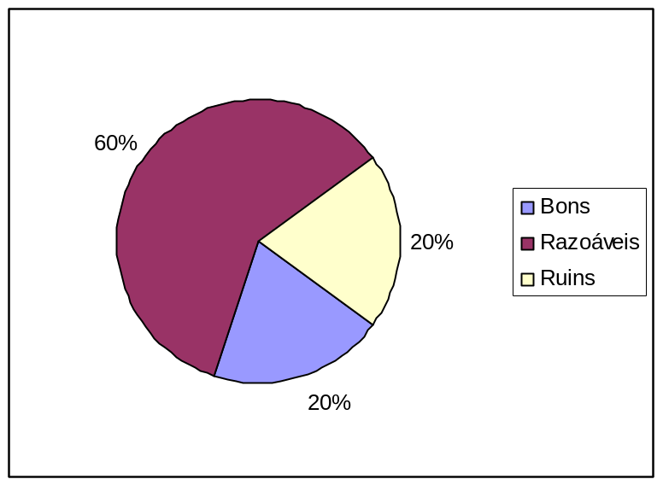

Podemos verificar nesta primeira questão, que a maioria dos empresários não estão satisfeitos com seus fornecedores, sendo apenas 20% os que acham bons os preços praticados, verificando-se assim a necessidade de novos fornecedores com preços mais baixos. Vemos aqui que a Central de Compras seria um fornecedor muito interessante.

- Avalie seus atuais fornecedores quanto à variedade de produtos oferecidos:

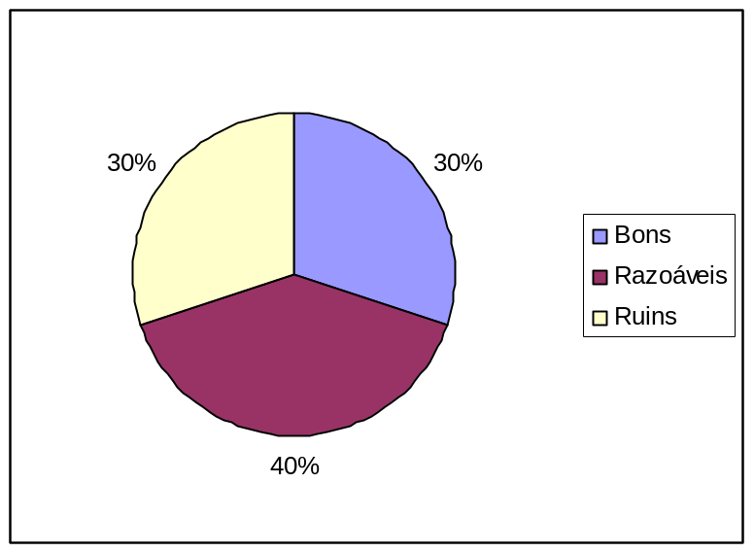
Novamente vemos apenas 30% dos empresários satisfeitos com seus fornecedores em relação à gama de produtos oferecidos. Um dos objetivos da Central de Compras é o de oferecer um catálogo enorme de produtos de todos os parceiros comerciais.

- Avalie seus atuais fornecedores quanto aos prazos de pagamento:

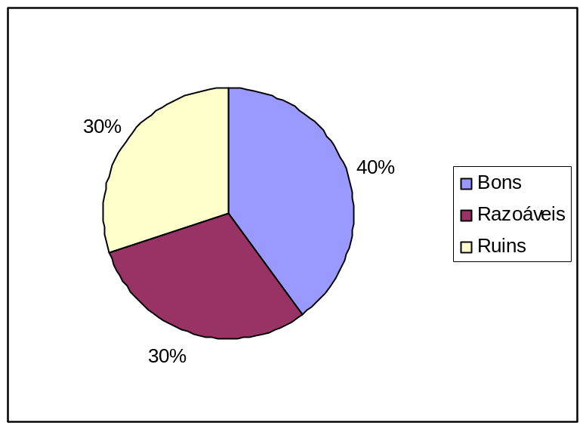

Neste item, verificamos que a Central de Compras precisará estabelecer planos financeiros para conseguir disponibilizar prazos de pagamento aos seus associados. Como o volume de compras da Central juntamente com seus fornecedores será muito grande, maiores prazos de pagamento serão praticados.

- Avalie seus atuais fornecedores quanto aos prazos de entrega:

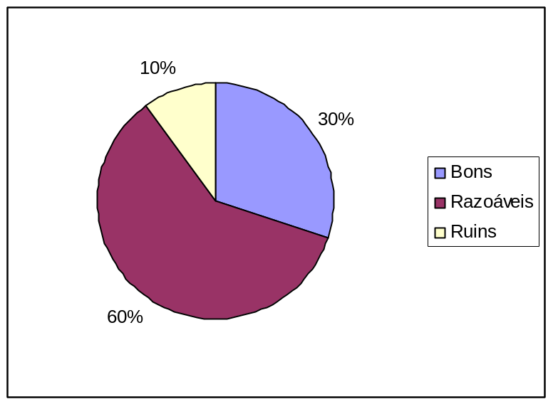

Item muito importante para a viabilidade da Central de Compras, pois veriica-se que apenas 10% dos empresários estão totalmente insatisfeitos com a logística de seus fornecedores, porém a estrutura da Central de Compras de possuir os seus centros de distribuição com caminhões próprios tornará a logística eficiente.

- Avalie seus atuais fornecedores quanto à periodicidade de suas visitas:

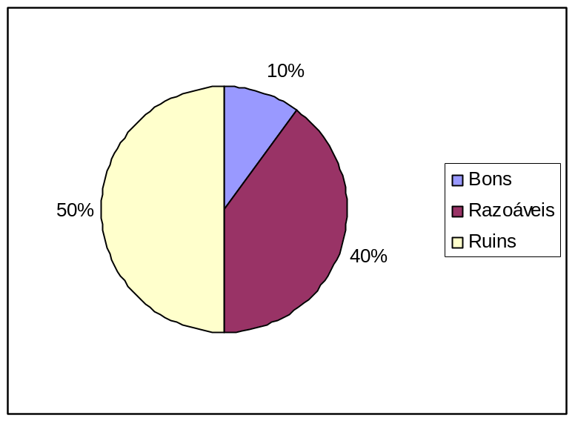

Importante este item, pois descobriu-se que a grande maioria dos empresário estão insatisfeitos com seus fornecedores, alegando que muitas vezes os produtos faltam porque dependem da visita de seus representantes. A Central de Compras não possui este problema, pois estará disponível 24 horas por dia via Internet e ainda possuirá os seus agentes comercias que darão todo o suporte em seus estabelecimentos quando for necessário.

- Você possui dificuldades em comprar determinados produtos devido à exigência de compra mínima?

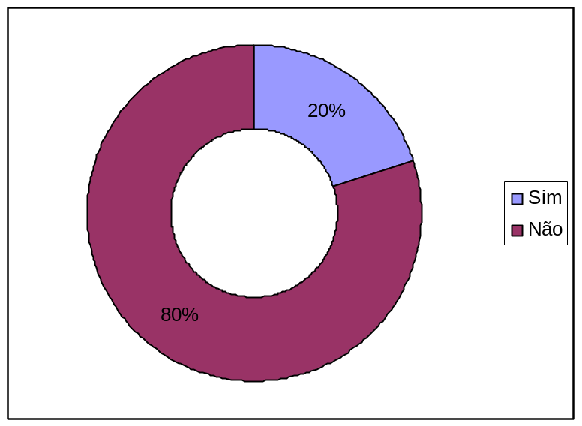
Para surpresa, não existem muitas dificuldades com compras mínimas, porém os preços são muito mais caros para compras pequenas e estes valores serão reduzidos com as grandes compras efetuadas pela Central.

- Você possui interesse em comercializar determinados produtos, mas que por algum motivo, não são possíveis de adquirir com o fornecedor?

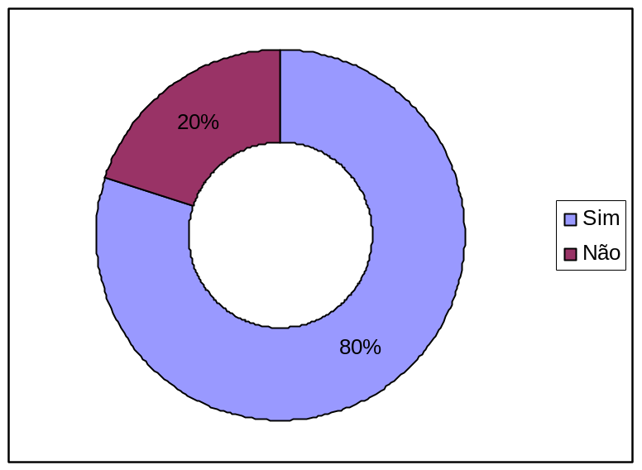

Com a união de todos os fornecedores na Central de Compras, o mercador fornecedor dos pequenos empresários aumentará em grande escala, e ele terá acesso a fornecedores que antes da Central de Compras era exclusividade das grandes redes.

- Você considera que seus clientes estão satisfeitos com o seu atendimento?

O que já era bom com o atendimento familiar ficará ainda melhor após a redução dos preços praticados com as compras pela Central.

- Seus clientes geralmente procuram produtos que não estão disponíveis em seu estabelecimento?

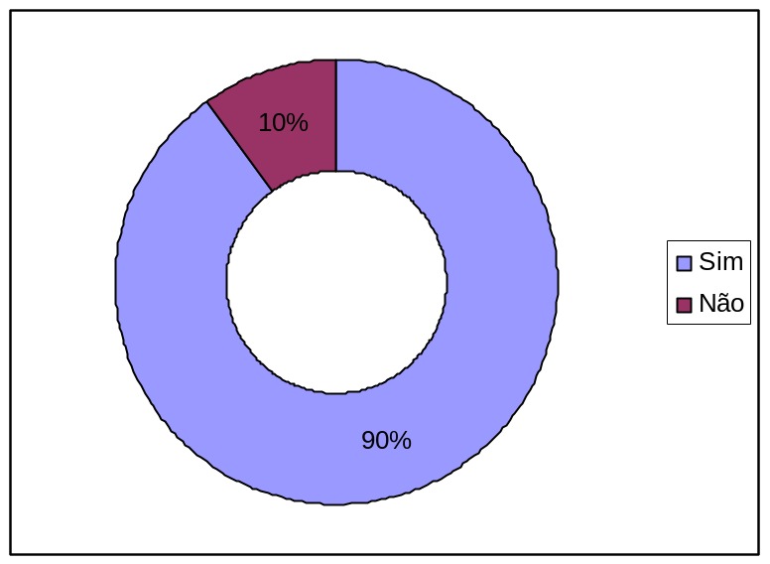

Como era de se esperar, a grande maioria dos pequenos estabelecimentos comerciais deixam a desejar na variedade de seus produtos, problema que será resolvido em parte com o grande número de novos fornecedores que eles terão à sua disposição.

SOBRE OS SEUS PRODUTOS
- Os preços de seus produtos geralmente são mais caros que os preços praticados pelas grandes redes?

Também como era de se esperar, os preços dos produtos dos pequenos supermercados são mais elevados que os preços das grandes redes, mas como já vimos anteriormente, a Central de Compras tem como objetivo principal a redução dos preços com os fornecedores.

- Você tem interesse em aumentar a variedade de seus produtos?

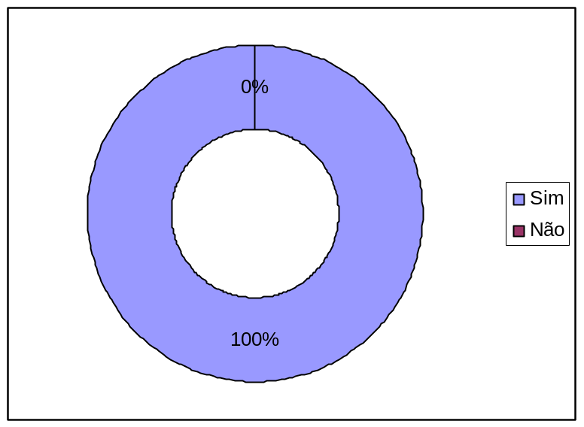

Item importante para a verificação da necessidade de todos os pequenos empresários em aumentar a variedade de seus produtos. A Central de Compras permitirá um catálogo de produtos muito mais amplo para os que aderirem à Central de Compras.

- Você estaria disposto a se unir a uma associação de pequenos supermercados para comprar diretamente da indústria?

Fato importante detectado nesta questão: o supermercado de maior porte entrevistado, foi o único que não demonstrou interesse, os demais acharam a idéia muito boa.

- Se a associação em questão possuir uma estrutura própria que consiga reunir os pedidos de todos os supermercados e consiga manter os mesmos prazos de entrega e prazo de pagamento, com diminuição dos preços dos produtos, você faria parte desta associação?
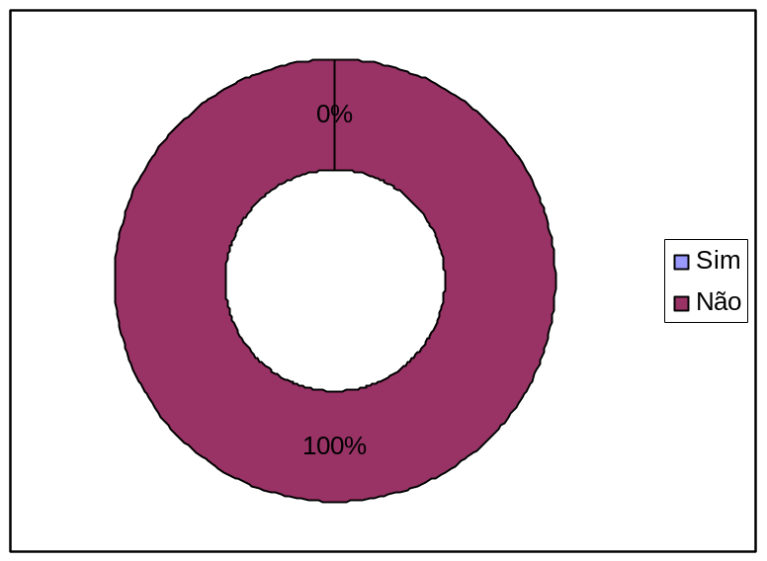
Pelo fato de ser uma empresa maior, não demonstrou interesse na ajuda coletiva pois já deve possuir certas barganhas com fornecedores.

- Qual o seu volume de compras mensal?

Levando-se em conta o supermercado de maior porte o volume mensal em média dos supermercados ficou em $ 18.500,00, se excluirmos o supermercado que não demonstrou interesse pela Central de Compras, a média ficou em r$ 13.889,00.

- Deste montante de compras, qual percentual você gostaria de comprar pela Central de Compras?
Média: 85,6%

- Em quantos % você espera reduzir os custos das mercadorias compradas?
Média: 15,23
Importante comentar esta questão, pois a viabilidade de redução dos preços em 15% é viável, pois este percentual é o valor que geralmente fica com os atravessadores, que serão eliminados pela Central de Compras.

17 . Você irá repassar para os seus clientes a redução dos custos das mercadorias?

Quem irá ganhar é o consumidor que terá um atendimento preferencial e familiar dos pequenos supermercados e terá os mesmos preços praticados pelas grandes redes.

Com esta pesquisa podemos concluir que a viabilidade para a criação da Central de Compras Online é muito grande, pois a aceitação será imediata como podemos constatar na pesquisa, e as condições financeiras de sobrevivência da Central de Compras conforme Anexo 1 são muito favoráveis.

